软件版本：6.0.0.45
目录
一、 简介
二、 系统设置
三、 认证授权
四、 歌曲管理
五、 歌星管理
六、 系统工具
七、 发火警
八、 工具

一、简介：
后台管理为进入NAS管理的可视化应用页面，方便客户进行配置和操作。
支持浏览器：谷歌、搜狗、华为浏览器
登录：使用与NAS同一网段的电脑打开浏览器，输入NAS的IP进入管理页面，点击右侧“视频管理系统”进行设置，用户名和密码均为admin，如下图：
进入管理页面首页，如下图：
二、系统设置：
2.1 视频服务器组：
服务器组于安装时配置，再次进入可进行查看状态、修改、删除操作；右侧所有服务绿色显示为正常运行。勾选后点击“停止”可停止该服务；点击“启动”则重启该服务，如下图：
2.2 ERP相关设置，可忽略，如下图：
2.3 查看NAS软件版本号，NAS软件升级为在线推送，服务器自动升级，不需人为干预；登录云端：作为后台管理下载歌曲权限，机顶盒下载与后台是否登录云端无关：
2.4 修改DNS：当nas外网不通时可尝试修改DNS，立即生效无需重启；
三、认证授权：
3.1 添加认证（详见NAS安装调试说明）：
下图为正常认证后的基本信息：（基础认证剩余天数也会在NAS VGA页面同时显示）
3.2 解绑KTVID：
3.2.1 某种情况下如需解绑该KTVID，进入授权认证页，在KTV密码处填写该KTVID对应的云端密码，点击解绑即可，如下图：
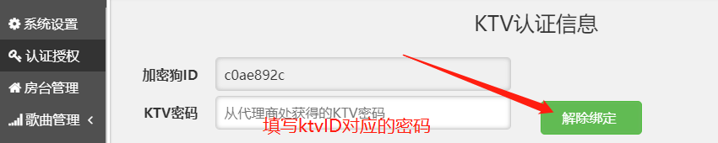
3.2.2 如设备故障无法启动，需联系代理商在管理平台解绑，方可在其他机器上绑定该KTVID。
房台管理：预留模块，请勿配置房台信息！
四、歌曲管理：
歌曲管理模块为歌曲、歌星配置与管理。
4.1 视频管理：
4.1.1 上传视频：用户自行加歌入口。《详见NAS版加歌说明》
支持视频格式：mpg、ts、mp3（后缀名字母需小写）
4.1.2 批量加歌、整理记录、重新扫描文件三个模块可忽略。
4.1.3 清空全部数据：为保证歌曲数据及时有效，新装机器或遇到点所有歌曲都下载的情况，需要清空数据。点击清空数据，确认清空即可，如下图：
清空数据后需重启NAS联网情况下需10~20分钟重新加载歌曲数据，待曲库管理加载到全部数据为正常：
4.2 云端歌曲：
4.2.1 该模块显示云端全部歌曲，可进行查看歌曲信息（歌曲编号、视频格式等）、下载、删除，如下图：
注：云端歌曲模块删除歌曲后，不再显示，谨慎操作！
4.2.2 歌曲搜索、查看下载进度、查看已下载歌曲信息，如下图：
4.3 曲库管理：该模块为NAS加载云端歌曲数据库，内含本地歌曲和云端歌曲。
4.3.1 查看：可查看歌曲编号、视频格式、歌曲存放路径等信息，如下图：
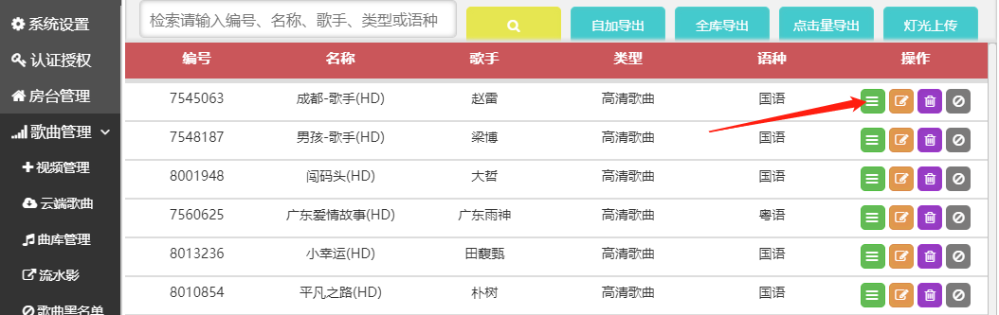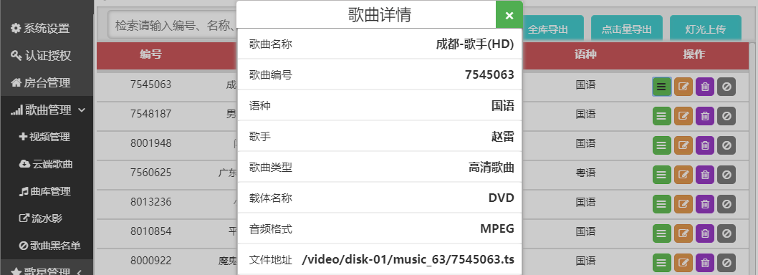
4.3.2 修改歌曲信息：只可修改歌曲名称、歌曲简拼、歌星信息，其他修改无效，如下图：
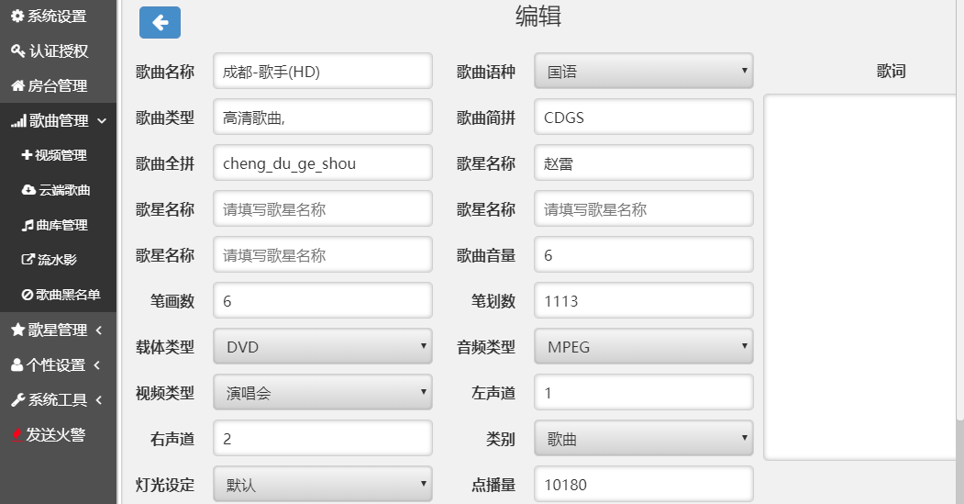
4.3.3 删除歌曲：当指定歌曲播放出现卡顿、黑屏等问题时，可尝试后台删除，包间重新下载，如下图：
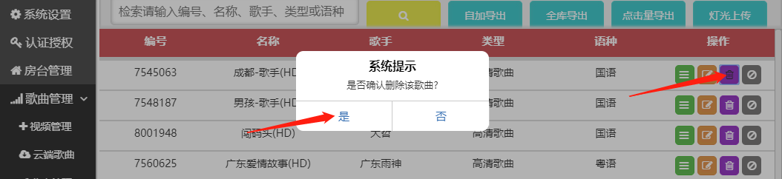
4.3.4 歌曲加入黑名单：当歌曲政策等原因，使其不在包间内显示时，可将歌曲加入黑名单。打开曲库管理，搜索该歌曲名称，点击右侧加入黑名单按键，如下图：（设置黑名单后需重启NAS和包间机顶盒）
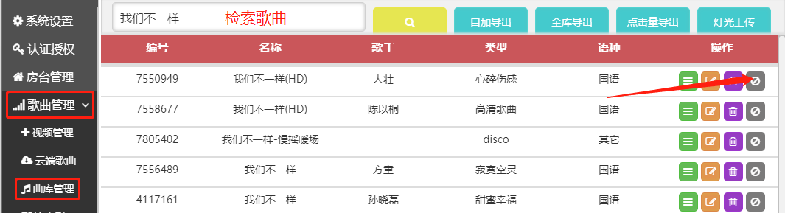
弹出确认提示，如下图：
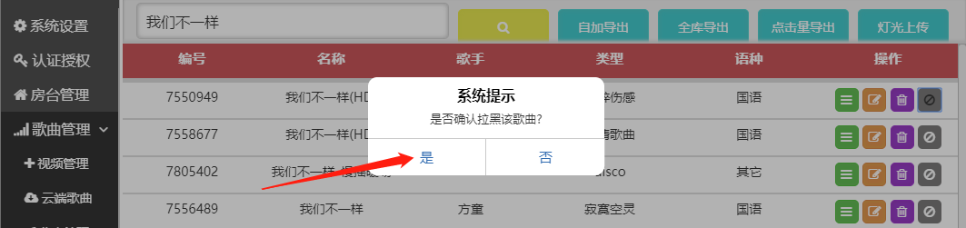
成功加入黑名单提示，如下图：
4.3.5 其他：以下出“搜索”外，其他功能无效，如下图：
4.4 流水影：该模块可查看各类型流水影歌曲配置的背景视频，如下图：
4.5 歌曲黑名单：可查看、删除已加入黑名单的歌曲，如下图：（设置、删除黑名单后需重启NAS和包间机顶盒）
点击右侧删除按键即将该歌曲从黑名单中删除，如下图：
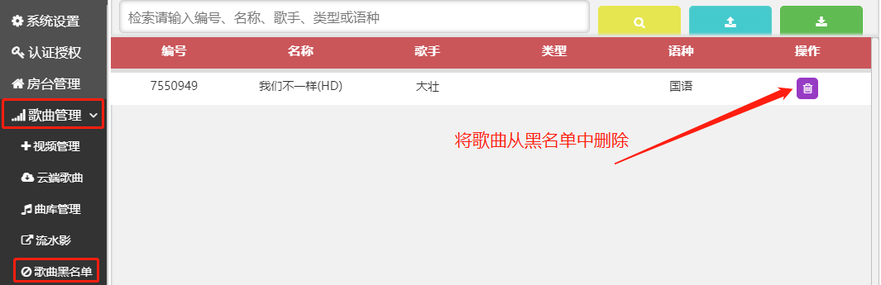
五、歌星管理：
5.1 歌星管理：用于对歌星的查看、信息修改、删除、黑入黑名单操作，如下图：
5.1.1 修改：可对歌星名称、属性、简拼等信息进行修改；
5.1.2 删除：将歌星从数据库中删除，不再显示该歌星极其所有歌曲。谨慎使用！！！
5.1.3 加入黑名单：加入黑名但后，包间不显示该歌星及其所有歌曲；
5.2 歌星黑名单：可查看、删除已加入黑名单的歌星，如下图：（设置、删除后需重启NSA和包间机顶盒）
个性设置：该项内任何功能均无效，请勿使用。
六、系统工具
6.1 系统工具：用于备份数据库、同步系统盘、设置系统盘等操作，详见《NAS安装调试说明》。
6.2 磁盘管理：用于查看本地歌曲数量及硬盘信息，如下图：
6.2.1 磁盘信息：
注：两块硬盘总空间小于150G，即自动删除冷门歌曲视频文件。
6.3 定时关机：可设置NAS定时重启、关机操作；可按每周/天选择重启/关机的时间，点击提交即生效
6.4 备份数据库：点击立即备份即弹出是否备份对话框（切勿在营业时间操作）
6.5 还原数据库：选择要还原的数据库后即弹出是否恢复对话框（切勿在营业时间操作）
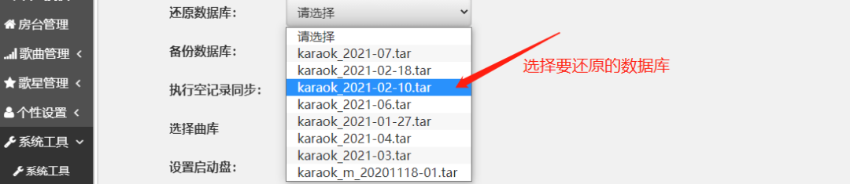
6.6 设置启动盘：当前启动盘故障时，可快速切换其他盘启动；切勿在营业时间操作，重启生效
七、发送火警：
如遇火灾等紧急情况，可一键发送火警信息至所有包间，包间内触摸屏和电视机立即播放火警视频。
7.1 发送火警：点击发送火警，即弹出发送成功提示，立即生效。如下图：
7.2关闭火警：点击关闭火警弹出关闭成功提示，需重启包间机顶盒生效：
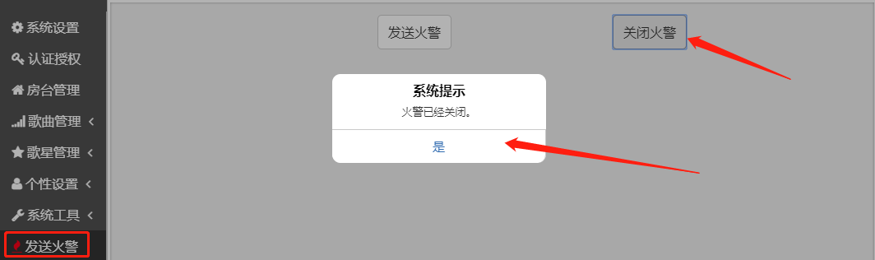
八、工具：
后台提供环境监测、系统检测等工具，如下图：
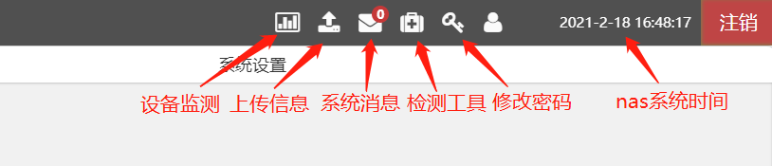
8.1 设备监测（系统状态）：用于检测NAS的CPU、内存、网络和硬盘工作状态，如下图：
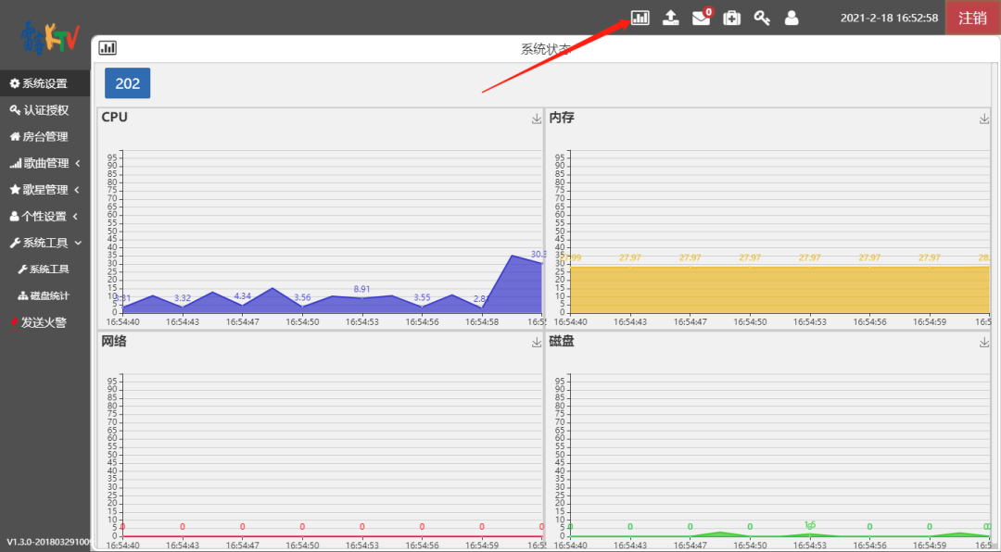
8.2 上传列表：上传视频信息
8.3 消息中心：系统消息展示模块
8.4 系统检测工具：用于数据库检测/修复、使用环境检测。
8.4.1 数据库检测和修复：点击检测工具后即自检数据有无损坏，若有库表损坏，即以红色标记，点击右侧修复即可，亦可点击“数据库一键修复”，如下图：
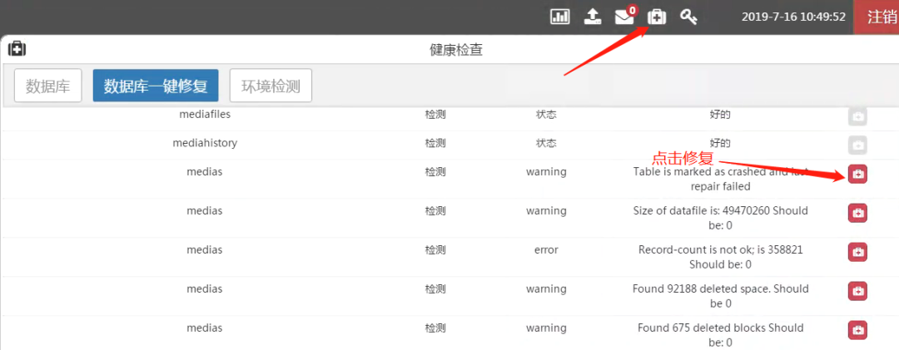
8.4.2 环境检测工具：主要针对网络环境进行检测，NAS运行状况检测，显示正常即可，如有异常，需针对性进行手动修改，如网络故障，需检查网络环境手动进行设置。如下图：
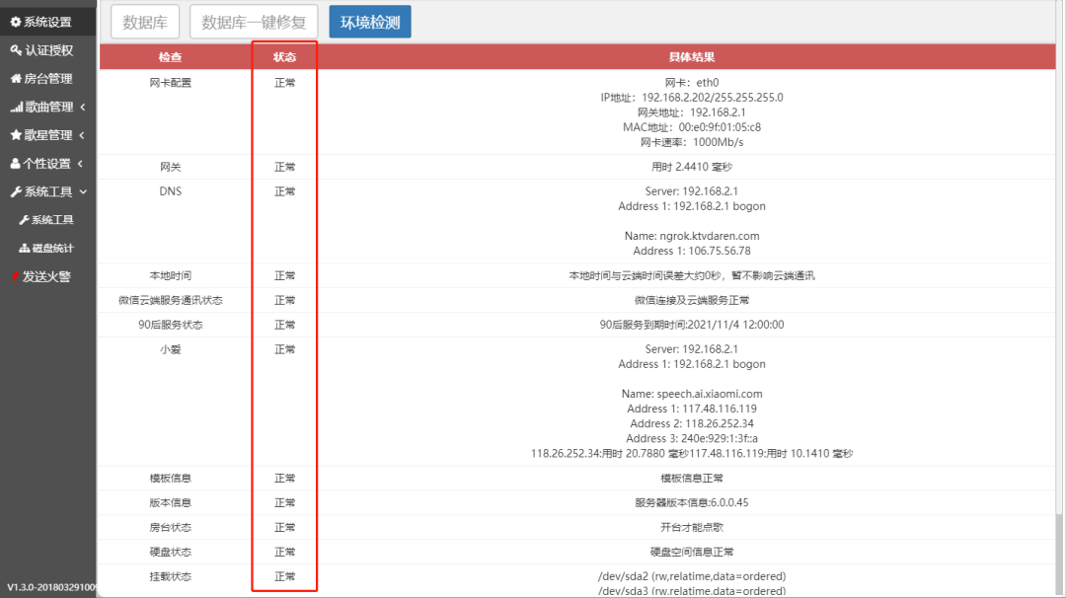
8.5 修改登录密码：默认登录密码admin，如需修改点击修改密码，设置新密码即可。

